**4 дәріс.** **Фотометрлеу. Ерітінділердің оптикалық тығыздығы. Бугер-Ламберт-Бер заңы, сызықты тәуелдіктен ауытқу. Аддитивтілік заңы.**

Әрбір біртектес система жарықтың белгілі толқын ұзындығын сіңіреді. Яғни ерітінділер әр түсті болғандықтан, жарықты таңдамалы жұтады. Мысалы, ерітінді жасыл түсті болса өз бойынан жасыл жарық спектрін өткізіп, қалған спектрлерді жұтады.

Жарық энергиясының белгілі мөлшерін жұтқан молекула өзінің минималды энергиясы бар негізгі жағдайынан (E1) жоғарғы энергиялық жағдайына Е2-ге ауысады.

Система біртектес болса жұтылған энергияның мөлшері энергияны сіңіретін заттың концентрациясына тура пропорционалды болады:

M+hν=M*

Бұндағы: *М\** – жоғарғы энергиялы мөлекула тұрақтылығы 10–8 – 10–9с;

*h* – Планк тұрақтысы;

*ν –* жұтылған жарықтың жиілігі;

*ν=c/λ* – бұндағы с – жарықтың таралу жылдамдығы;

*λ –* толқын ұзындығы.

*М\** – молекуласы өте тұрақсыз және бөлініп шығатын жылудың мөлшері де аз болғандықтан ерітіндіде ешқандай сыртқы өзгеріс байқалмайды.

Фотометриялық анализ 2-сатыдан тұрады:

1. Анықтайтын заттың түсті ерітіндісін алу. Ол үшін бейорганикалық немесе органикалық реагентпен комплекс түзу немесе тотығу-тотықсыздану реакциясын (мысалы: Cr →Cr2O72-; Mn(II) →MnO4-) қолданады.
2. Боялған қосылыс, дәлірек айтқанда боялған ерітінді жұтқан жарықтың мөлшерін өлшеу.

Жұтылатын жарықтың мөлшері боялған ерітіндінің қалыңдығына тікелей байланысты болады.

Интенсивтігі *I0* жарық шоғы боялған ерітіндінің қабатынан өткенде, оның белгілі мөлшері жұтылады, екінші бөлігі шағылады және үшіншісі таралады. Осыған байланысты жарық ерітіндіден әлсіреп өтеді. Өткен жарықтың интенсивтігін *I* десек, онда *I0>I* болады. Жарықтың жұтылуын салыстырып өлшегенде оның таралатын және шағылатын мөлшерлерін ескермеуге болады. Жарық шоқтарының интенсивтігі арасындағы байланыс Бугер-Ламберт заңымен анықталады. Бұл заң бойынша белгілі заттың біртектес қабаты жарықтың белгілі бөлігін жұтады. Қабаттарының қалыңдығы бірдей заттар жарықтың бірдей үлесін, яғни мөлшерін жұтады. Жұтылған жарықтың үлесі түскен жарықтың интенсивтігіне байланысты емес. Мысалы, төртбұрышты кюветаны тең қабаттарға бөлсек, әр қабат жұтатын жарықтың үлесі бірдей болады.

Жарық бірінші қабаттан өткенде *n* есе әлсірейді. ; .

Бірінші қабаттан өткен жарық *I1* екінші қабатқа түседі де, қалыңдығы бірдей болғандықтан, ол да *n* есе әлсіреп өтеді:

;  . Енді *I1*орнына оның өз мәнін қойсақ: .

Сол сияқты ; .

Қалыңдығы *l* қабаттан өткен жарықтың *I* мөлшері: ; ; қатынасының ондық логарифмі ерітіндінің оптикалық тығыздығы деп аталады, ол *А(D)* белгіленеді: . Ламберт-Бугер заңы бойынша жарықтың жұтылған мөлшері боялған ерітіндінің қалыңдығына тікелей байланысты.

Жоғарыда айтылған тәсіл Ламберт-Бугер заңын геометриялық жолмен қорытып шығару әдісі. Математикалық жолмен Ламберт-Бугер заңы экспоненциалды байланысты көрсететін теңдікпен өрнектеледі:

 (14.1)

*е* – натурал логарифмнің негізі;

*К1* – жұтылу коэффициенті;

*l –* жарық жұтатын қабаттың қалыңдығы;

*I/ I0 –* қатынасын өткізгіштік деп атайды да *Т* деп белгілейді.

* + 1. – теңдіктің логарифмді түрін жазсақ: . Енді натурал логарифмді ондық логарифмге айналдырсақ: . Осы теңдеуді өзгерте отырып мынадай теңдік алуға болады: . Сонда . Яғни, . Оптикалық тығыздық пен өткізгіштік арасындағы байланыс: . Жарық жұтатын заттың концентрациясы (С) мен оптикалық тығыздықтың (А) арасындағы байланыс Бер заңымен анықталады. Бұл заң бойынша ерітіндінің қалыңдығы тұрақты болса оптикалық тығыздықтың мәні ерітіндінің концентрациясына тура пропорционалды: .

Бұндағы, *Kn* – пропорционалдық коэффициенті; *С* – анықталатын заттың концентрациясы.

Боялған ерітіндінің бойынан өткен монохроматты жарық шоғының интенсивтігі (*I)*, түскен жарық шоғының интенсивтігі (*I0)*, боялған қосылыстың концентрациясы (С) және ерітіндінің қалыңдығы (*l*) арасындағы байланысты жалпы Бугер-Ламберт-Бер заңымен өрнектейді:

 (14.2)

*K* – жарықжұту коэффициенті. Бұл мән 1) еріген заттың табиғатына; 2) температураға; 3) еріткішке және 4) жарық толқынының ұзындығына байланысты. Егер С=1 моль/л; *l*= 1см болса, онда (*K*) – молярлы жарық жұту коэффициенті деп аталады да,  деп белгіленеді. Молярлы жарық жұту коэффициенті деп қалыңдығы 1см кюветадағы 1М ерітіндінің оптикалық тығыздығын айтады, оны -деп белгілейді. - ерітіндінің қалыңдығы мен концентпрациясына тәуелді емес, ол боялған қосылыстың табиғатын көрсетеді. Бұл кезде . Жарық жұтудың негізгі заңы толық сақталғанда ерітіндінің оптикалық тығыздығы (А) молярлы жарық жұту коэффициентіне, жарық жұтатын заттың концентрациясына және ерітіндінің калыңдығына тікелей тәуелді:

 (14.3)

Молярлы жарық жұту коэффициентінің теориялық мәні . Бугер-Ламберт-Бер заңын қолданып анықтайтын заттың анықталу шегін (*Смин*) табуға болады. (3) – теңдіктен . Егер *l*= 1см болса және А=0,005 болса, онда  Егер заттың анықтау шегін одан әрі азайту қажет болса ерітіндінің қалыңдығын көбейту керек.

Бугер-Ламберт-Бер заңы белгілі жағдайда сұйытылған ерітінділер үшін әділетті. Бугер-Ламберт-Бер заңы мына жағдайларда ғана сақталады:

1. ерітіндідегі жарық жұтатын бөлшектердің құрамы тұрақты болуы және өзгермеуі керек. Ол үшін аналитикалық реакцияның химизміне байланысты жүргізу жолын мұқият қадағалау керек;
2. ерітіндіден өтетін жарық шоғының монохроматты және параллельді болуы керек;
3. температура тұрақты болуы керек.

Егер ерітінді Бугер-Ламберт-Бер заңына бағынбаса, онда заттың анықталуында тұрақты қате пайда болады. Бугер-Ламберт-Бер заңының сақталмауының біріншіде химиялық, екіншіден инструменталдық (құралдық) себептері болады. Анықтайтын затпен химиялық реакция жүргізгенде жарық жұтатын қосылыс түзу реакциясымен қатар (бөгде) реакциялар жүруі мүмкін. Соның нәтижесінде анықталатын зат жарық жұтатын бөлшекке толық айналмайды. Ескеретін бір нәрсе: Бугер-Ламберт-Бер заңы оптикалық тығыздықтың (*А*) тек жарық жұтатын бөлшектердің концентрациясына тәуелділігін көрсетеді, ал анықталатын ерітіндінің жалпы концен­трациясына тәуелді емес. Анализдің дұрыс болуы үшін және қатені азайту мақсатында анықталатын затты түгел жарық жұтатын бояулы қосылысқа айналдыру керек. Бугер-Ламберт-Бер заңының сақталмауының инструментальды себебі: ол жарықтың монохроматты болмауы. Бұған дейін қорытылып шығарылған (14.1-14.3) теңдіктер тек монохроматты жарық үшін қолданылады.

Бугер-Ламберт-Бер заңынан ауытқу жағдайлары

Белгілі бір жағдайларда сұйытылған ерітінділер Бугер-Ламберт-Бер заңына бағынады, мысалы: 1) жарық моно­хроматты болғанда; 2) жарық жұтатын жүйеде химиялық өзгерістер (әрекеттесулер) болмаған жағдайда; 3) сыну коэффициенті тұрақты болғанда.

Бұл жағдайлар орындалмағанда молярлы жарық жұту коэффициенті (ε) өзгереді және оптикалық тығыздықтың (*А)* концентрациямен (*С)* байланысын көрсететін қисықта түзу сызықты болмайды (14.8-сурет).

Егер -нің мәні азайса, онда заңнан теріс ауытқу (2) болады, ал  мәні көбейсе, онда оң ауытқу (3) болады. Негізгі заңнан ауытқудың себептері: 1) болжанған; 2) шынайы болып бөлінеді. Болжанған себептер, олар жарық шоғының монохроматты болмауынан, яғни а) жарық шашырауынан және б) кездейсоқ сәулелердің түсуінен туындайды. Оларды инструментальды себептер деп атайды. Ал химиялық әрекеттесулер нәтижесінде пайда болатын себептер химиялық деп аталады. Шынайы себептер олар сыну коэффициенттерінің өзгеруінен пайда болады. Жарық шоғының монохроматты болмауы оптикалық құрылғылардың кемшіліктерінен болады. Әр монохроматордың өзінің шектеулі мүмкіндіктері болады. Саңылаулар толқын ұзындығының белгілі интервалын ғана қамтиды.

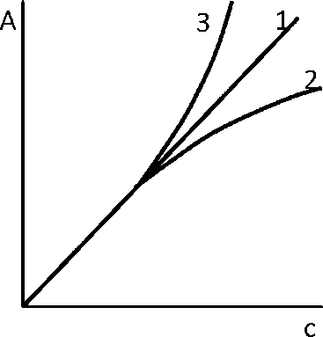

1-сурет. Оптикалық тығыздықтың концентрацияға тәуелділігі:

1 – жүйе Бугер – Ламберт – Бер заңына бағынатын жағдайда;

2 – Бугер – Ламберт – Бер заңынан теріс ауытқу жағдайында;

3 – Бугер – Ламберт – Бер заңынан оң ауытқу жағдайында.

2-суретте жарық шоғының монохроматты болмауы нәтижесінде Бугер-Ламберт-Бер заңынан теріс ауытқу жағдайлары (*І, ІІ – қисықтар*) келтірілген. Заттың концентрациясы артқан сайын *Амакс* мәнінен орта мәннің ауытқуы да айтарлықтай болады.

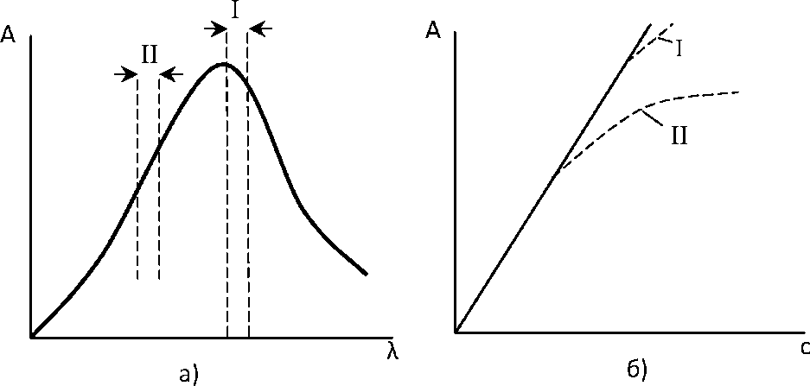

2-сурет. Жарық шоғының монохроматты болмауы нәтижесінде Бугер-Ламберт-Бер заңынан теріс ауытқулар: а) жұту спектрі; б) градуирленген график.

Осы жағдайды ескеріп оптикалық тығыздықты өлшеуді жарықты максимальды жұту ауданында жүргізген жөн. Оптикалық тығыздықтың азаюы кең жолақты спектрде көп байқалмайды, ал тар жолақты да ол қатты байқалады. Яғни кең жолақты спектр беретін ерітіндінің оптикалық тығыздығын өлшеу үшін аса монохроматтандырудың қажеттігі жоқ. Бұндай жағдайда абсорбциялық жарықсүзгісі бар фотоэлектро­колориметрді (ФЭК) қолдану жеткілікті. Егер анықталатын ерітінді тар жолақты спектр беретін ерітінді болса, онда (мысалы, сирек жер элементтерінің аква-комплекстері) спектрофотометрді (СФ) қолданған жөн.

Шашыраңқы сәуле *Iшашыр.* – ол бөтен сәуле, ол оптикалық құрылғыда линзалар мен айналардың беткі қабатынан жарықтың шағылуы және шашырауы нәтижесінде пайда болады. Шашыраңқы сәуле монохроматордан шығатын жарыққа *Iо* қабаттасып түседі. қатынасын шашыраңқы жарық деңгейі  деп атайды.

Оны ескеретін болса, өлшенетін оптикалық тығыздығы:  (негізгі ). Неғұрлым монохроматор саңылауы кеңірек ашылған сайын, соғұрлым ерітіндіге шашыраңқы жарық көбірек түседі. Жарық көзінен ерітіндіге түсетін жарық *Io*– аз болса немесе салыстырмалы ерітіндінің оптикалық тығыздығы үлкен болса саңылауды кеңірек ашады. Сонымен қатар, детектордың (қабылдағыштың) сезімталдығы төмен болған жағдайда да саңылауды кеңейтеді. Шашыраңқы сәуле әсіресе УК-ауданда көбірек байқалады, өйткені бұл ауданда детектордың сезімталдығы бірнеше есе төмен болады. Ұзын толқынды ауданға қарағанда, қысқа толқынды аудандарда саңылау кеңірек ашылады. Соның нәтижесінде оптикалық тығыздықты *А* бұрмаланған мәні пайда болады да, жалған максимум байқалады.

Шашыраңқы сәулені азайту үшін монохроматорларда қосымша жарық түсетін саңылау болады және жарық шоғының жолына арнайы жарықсүзгілерін қояды. Бұндай жарық­сүзгілерін, әсіресе шашыраңқы сәуле әсері өте жоғары болатын аудандарда қолданады. Кездейсоқ сәуле қайта сәулеленудің (флуоресценцияның) салдарынан болады. Бұл кезде зат бөлшектері жылу бөлу немесе сәуле шығару арқылы негізгі жағдайға қайтып оралады. Бөлінген сәуле шығатын сәулеге қабаттасады да, сөйтіп оның қанықтығы артады, нәтижесінде оптикалық тығыздық кемиді. Негізгі заңнан ауытқудың шынайы себептері сыну коэффициентінің *«n»* өзгеруімен, яғни жарық жылдамдығының және *λ-*ның өзгеруімен байланысты болады. Концентрация аз болғанда *«n»-*өзгеруін ескермейді. Ал қажет болғанда *А* мен *ε* мәндерін -ге көбейтіп, түзету енгізеді. Жалпы ескеретін нәрсе: 1) *А –* оптикалық тығыздық пен *l –* арасындағы байланыс әрқашанда түзу сызықты болады; 2) негізгі заңнан ауытқу, *ε*-ның есептелген-экспериментальды мәнінің теориялық мәннен өзгеше болуын тудырады. Нақты жағдайда есептелген *ε-* байқалған (орташа) молярлы жарық жұту коэффициенті деп аталады.

Фотометрлік анықтаулар жүргізу үшін қажет жағдайлар.

Компоненттерді фотометрлік анықтау үшін мына жағдайлар қажет:

1. ерітіндідегі түсті (боялған) қосылыстың толық түзілуі;
2. негізгі заңнан (Бугер-Ламберт-Бер заңынан) ауытқудың болмауы;
3. жоғары дәлдік;
4. анализдің сезімталдығы.

Фотометрлік анықтаулар жүргізу үшін ең алдымен:

1. Жарық шоғының белгілі бір толқын ұзындығын таңдап алу қажет. Ол үшін жұту спектрін түсіріп, яғни  қисығын тұрғызып, жарықты максимальды жұту ауданын табады. Жұту спектрінің максимумына сәйкес ауданды таңдап алу анықтаудың сезімталдығы мен дәлдігін қамтамасыз етеді (3-сурет).

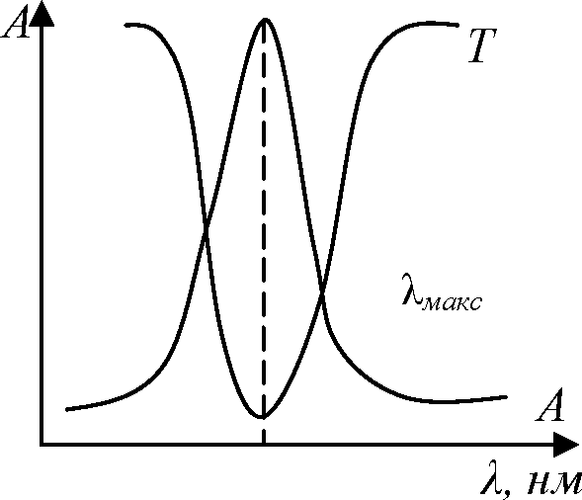

3-сурет. Жарықты жұту спектрі мен жарықты өткізу қисығы.

Мысалы, *А-λ –* жұту спектрі болса, *Т-λ –* жарықсүзгісінің жарықты өткізу қисығы. Екі нүкте бір-біріне дәл болған сайын сезімталдық пен дәлдік толығырақ қамтамасыз етіледі.

1. Әр құрылғының өзінің *А-* оптикалық тығыздықты анықтау қатесі болады. Осыған байланысты концентрацияны анықтаудың қатесі пайда болады (∆С). Минимальды салыс­тырмалы қате *∆С/С*, бұндағы *С* – ерітіндідегі анықталатын компоненттің концентрациясы. Ал *А*- тың мәні 0,1 – 1,0 аралығында болғанда мүмкін болады.
2. Бугер-Ламберт-Бер заңына сәйкес, жарық жұтатын қабаттың қалыңдығын арттыру арқылы анықтау шегін төмендетуге болады. Бірақ *l >5* см болғанда жарықтың шашырауының күшеюіне байланысты қате пайда болады. Сондықтан кюветаның қалыңдығы 1 – 5 см аралығында болуы қажет.
3. Фотометриялық реакцияны жүргізу жағдайлары (рН, комплексті қосылыстардың пісіп-жетілу уақыты) толық сақталуы қажет.
4. Анықталатын ерітінді негізгі жарық жұту заңына (Бугер-Ламберт-Бер заңына) бағынуы қажет және бұл ең негізгі қажет жағдай.

Боялған қосылыстың Бугер-Ламберт-Бер заңына бағына­тындығын әртүрлі тәсілдермен анықтайды:

1.  байланысының градуирленген графигін *λ*-ның таңдап алынған мәнінде тұрғызу. Егер ерітінді Бугер-Ламберт-Бер заңына бағынса, онда бұл *А-С* қисығы 0-нүктесінен өтетін түзу сызықты береді;
2. *А- λ* – әртүрлі концентрациялы ерітінділерден алу. Егер ерітінді Бугер-Ламберт-Бер заңына бағынса, онда бірдей пішіндегі бірнеше қисықтар сериясы алынады. Егер максимумдардың барлығы бір нүктеге түссе, онда Бугер-Ламберт-Бер заңының сақталғаны.

Аддитивтілік заңы

Оптикалық тығыздық заттың экстенсивті қасиетіне жатады. Сондықтан зат қоспасының оптикалық тығыздығы оның құрамындағы әр заттың оптикалық тығыздығының қосын­дысына тең болады. Бұл әрбір зат Бугер-Ламберт-Бер заңына бағынатын болса және олар өзара химиялық әрекеттеспейтін болса ғана орындалады. Сонымен *m –* заттарының қоспасы үшін бірдей *λ*-да .

4-суретте екі заттың жеке спектрлері мен олардың қосынды спектрлері берілген. Аддитивтілік принципі ана­литикалық химияда кең қолданылады.

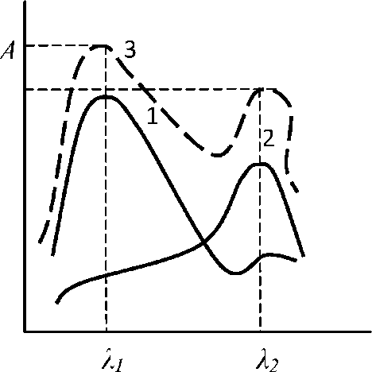

4-сурет. Екі компонентті қоспаның жарықты жұту спектрі.

1 – А компонентінің спектрі; 2 – Б компонентінің спектрі; 3 – қосынды спектр

Фотометриялық анализде қолданылатын, яғни фотометр­ленентін жүйелерге мыналар жатады:

1. Әртүрлі бейорганикалық тұздардың аква-комплекстері: Co, Cu, Ni, Cr, сирек жер элементтерінің (СЖЭ). Бұлардың бәріде көрінетін жарық толқындарын жұтады. СЖЭ-нің аквакомплекстерінің ерекшеліктері: олардың жұту спектрлері өте тар жолақты. Бұндай қосылыстарды анықтау сезімталдығы өте төмен. Аква комплекстердің жұту коэффициенттері *n.102*-ден аспайды.
2. Органикалық қосылыстардың қоспасы және олардың изомерлері. Олардың жұту спектрлері УК және ИҚ аудан­дарында орналасқан. Органикалық қосылыстардың көпші­лігінің өздеріне тән жұту спектрлері болады.

3. Кейбір элементтер белгілі бір тотығу дәрежелерінде ашық түсті боялған қосылыстар береді. Мыс, *Mn(II) → HMnO4* – на дейін тотыққанда, осы қышқылдың ерітіндісі толқын ұзындығы *λ=540 нм* жарықты қарқынды түрде жұтады. Ванадийдің әртүрлі тотығу дәрежесінде түзілетін қосылыс­тардың барлығы да көрінетін жарық спектрінің әр бөлігінде жарықты қарқынды түрде жұтады. Мысалы:  және  – иондарының сулы ерітіндідегі немесе *OsO4* және *J2-*тың органикалық еріткіштердегі жұту қабілеттері жоғары болады.

4. Комплексті қосылыстар ерітінділері:

1) лигандтары бейорганикалық қосылыстар. Мысалы, ондай лигандтарға: бейорганикалық қышқылдардың аниондары (*Cl–, J–* иондары), аммиак, *H2O2* жатады. Бұндай ерітінділердің молярлы жұту коэффициенті -тен аспайды. Сондықтан металдарды бұндай қосылыстар күйінде анықтаудың сезімталдығы онша үлкен емес.

2) Гетерополиқосылыстар, оларды *S, V, P, As, Ce, Zn-*ды анықтауда қолданады. Мысал ретінде келесі реакцияны қарастырсақ:

10H2SO4 + H3PO4 + 8Na2WO4 + 4NaVO3 = H7[P(W2O7)4 (V2O6)2] + + 10Na2SO4 + 8H2O

3) Лигандтары органикалық қосылыстар болатын ком­плексті қосылыстар. Бұлардың бейорганикалық лигандтарға қарағанда жұту қабілеттері жоғарырақ.

Органикалық лигандтар әр түрлі классификацияланады. Мысалы, органикалық лигандтың зарядының типіне бай­ланысты:

а) органикалық лиганд – анион, бұл жалпы формуласы *HR* болатын органикалық реагенттердің үлкен тобына тән. Бұлар металл катиондарымен әрекеттескенде өздерін қышқылдар сияқты көрсетеді. Олардағы протон металл ионымен алмасады. Реакцияның жалпы теңдеуі:

 (14.4)

Бұнда комплексті қосылыс түзілу реакциясының толық жүруі сутек ионының концентрациясына *[H+]* – байланысты екенін байқауға болады.

Егер реагент мейлінше күшті қышқыл болса, онда реакция (14.4) қышқылдық ортада толық жүреді. Ал ол керісінше әлсіз қышқыл болса, онда pH мәні жоғары болғанда ғана реакция толық жүреді. Бірақ pH-тың тым жоғары мәнінде гидролиз жүріп, гидрокомплекстер және гидрототықтар түзілуі мүмкін.

б) органикалық лиганд – зарядталмаған молекула. Түзілетін комплекс әдетте катион болады. Бұндай қосылыстың мысалы ретінде темірдің 1,10-фенантролинмен қосылысы ферроинды айтуға болады. Бұндай реагенттердің негіздік қасиеттері болады және сулы ерітіндіде протонданған түрінде *RH+* – жүреді. Реагенттің катионмен әрекеттесуін (14.4) – теңдігімен көрсетуге болады, яғни, тепе-теңдік ауысуы *[H+]-*на бай­ланысты болады.

в) органикалық лиганд – катион. Ол метал иондарының анионды типтегі (хлоридті, иодидті) комплекстерімен әрекеттеседі. Түзілетін қосылыс ионды-ассоциаттарға жатады, мысалы: родамин Б.

5. Аралас комплексті қосылыстар – полиядролық комплекс­тер, олардың құрамына бірнеше металл атомдары және құрамында бірнеше лиганд болатын моноядролық қосылыстар кіреді. Екінші лигандты енгізу нәтижесінде комплекс жаңа қасиеттерге ие болады, яғни түс пайда болады немесе түстің қанықтығы артады, немесе органикалық еріткішпен экстрак­циялану қабілеті артады. Мысал ретінде *PtAuCl6* келтіруге болады.

6. «Күшейткіш реакциялар» нәтижесінде түзілетін қосы­лыстар. «Күшейткіш реакциялар» – бұлар «эффективті» молярлы жұту коэффициентін оның теориялық мәніне дейін көтеруге мүмкіншілік беретін реакциялар. Бұлардың мәні мынада: реакция нәтижесінде түзілген қосылыста анықталатын элемент өте төмен стехиометриялық қатынаста болады. Басқа мейлінше сезімтал реакция арқылы осы қосылыста анық­талатын элементпен салыстырғанда жоғары стехиометриялық қатынаста болатын басқа элементті анықтайды. Алынған мәліметтерге сүйеніп бірінші элементтің эквивалентті концентрациясын есептеп табады.

7. Анықталатын элемент катализатор ролін атқаратын реакция нәтижесінде түзілген боялған қосылыстар. Бұған негізделген әдістердің сезімталдығы жоғары болады.

Жұту спектрлерінің түрі химиялық байланыс түзуге қаты­сатын сыртқы орбитальдағы электрондардың жағдайымен анықталады. Сондықтан жұту спектрін – электронды жұту спектрі деп атайды. Электронды жұту спектрі молярлы жұту коэффициенті , оптикалық тығыздық немесе өткіз­гіштікпен  жұтылатын жарық толқынының ұзындығы арасындағы байланысты көрсетеді (14.12-сурет).

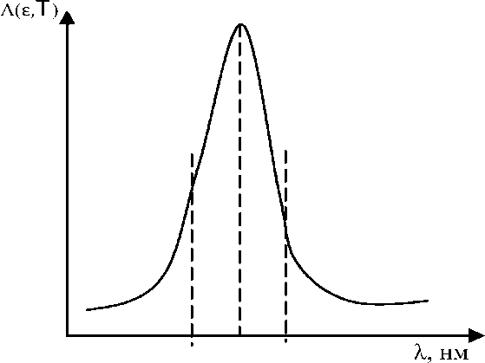

λ1/2макс λ'1/2макс

5-сурет . Жарықтың жұтылу спектрі.

Жарықтың максимальды жұтылуына сәйкес толқын ұзындығы: λмакс деп белгіленеді, соған сәйкес εмакс, Амакс. Максимальды оптикалық тығыздықтың жартысына сәйкес толқын ұзындықтары: λ1/2макс және λ'1/2макс – жартылай толқын ұзындықтары деп аталады. λ1/2макс – λ'1/2макс аралығында жарық шоғын ерітінді жақсы жұтады.

Әдебиет

1. Бадавамова Г.Л., Минажева Г.С. Аналитикалық химия, Оқулық Алматы, Экономика. 2011.- 474 б.
2. Аргимбаева А.М. Талдаудың физика-химиялық әдістері. Алматы,2013,-204 б.(оқу құралы).
3. Васильев В.П. Аналитическая химия. В 2-х ч. Кн.2: Физико-химические методы анализа.- М.: Дрофа, 2003.- 384с.
4. Дорохова Е.Н., Прохорова В.Г. Аналитическая химия. Физико-химические методы анализа. – М.: Высш. шк., 1991. – 256с.
5. Харитонов Ю.Я. Аналитическая химия (аналитика). В 2-х кн. Кн.2. Количественный анализ. Физико-химические (инструментальные) методы анализа. – М.: Высш. шк., 2003.- 559с.